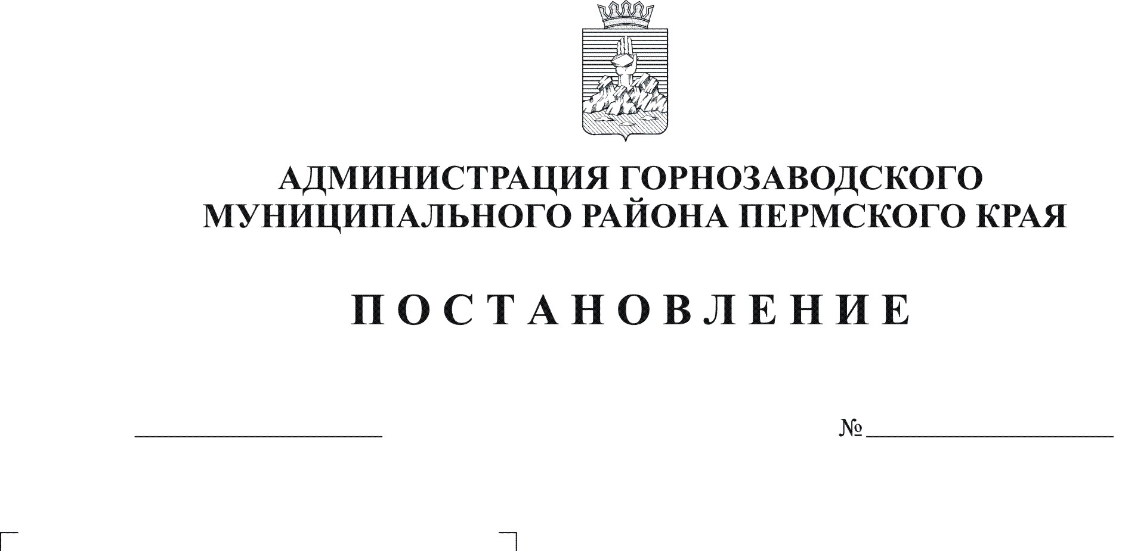
О внесении изменений в постановление главы
Горнозаводского муниципального района от 30.02.2008 №469
«Об утверждении Положения и состава районной комиссии
по обеспечению реализации Подпрограммы «Выполнение
государственных обязательств по обеспечению жильем
категории граждан, установленных федеральным
законодательством» федеральной целевой программы
«Жилище» на 2011-2015 годы на территории
Горнозаводского муниципального района»
21.03.2012
255

Руководствуясь статьями 36, 39 Устава Горнозаводского муниципального района Пермского края
ПОСТАНОВЛЯЮ:
1. Внести в постановление главы Горнозаводского муниципального района от 30 февраля 2008 №469 «Об утверждении Положения и состава районной комиссии по обеспечению реализации Подпрограммы «Выполнение государственных обязательств по обеспечению жильем категории граждан, установленных федеральным законодательством» федеральной целевой программы «Жилище» на 2011-2015 годы на территории Горнозаводского муниципального района» (в редакции постановлений главы Горнозаводского муниципального района от 30.01.2009 №81, от 01.04.2010 №165, постановления администрации Горнозаводского муниципального района от 30.09.2011 №686) следующие изменения:
1.1.в констатирующей части постановления слова «2002-2010» заменить на слова «2011 -2015»;
1.2. в пункте 3 постановления слова «Заморин Д.Б.» заменить на слова «Зерова В.В.»;
1.3. в абзаце 1 Общих положений Положения: слово «главы» заменить на слово «администрации»;
1.4. в абзаце 2 Общих положений, пункта 9 Основных задач Положения слова «Агентство по строительству и жилищно-коммунальному хозяйству» в соответствующем падеже заменить на слова «Министерство жилищно-коммунального хозяйства Пермского края» в соответствующем падеже;
1.5. в абзаце 4 Общих положений Положения слова «заместитель главы муниципального района» заменить на слова «заместитель главы администрации муниципального района»;
1.6. абзац 8 Общих положений Положения изложить в следующей редакции: «во всех случаях комиссия письменно информирует участника подпрограммы о принятом в отношении него решении в течение трех дней с момента принятия решения в порядке, утвержденном приказом Министерства жилищно-коммунального хозяйства Пермского края от 01 июля 2010 г. N СЭД-38-01-03-70 "Об утверждении порядков уведомления граждан и ведения реестра выданных государственных жилищных сертификатов".
1.7. в пункте 2 Основных задач Положения слово «субсидии» заменить на слова «социальной выплаты».
2. Опубликовать настоящее постановление в районной газете «Новости» .
3. Контроль за исполнением настоящего постановления возложить на заместителя главы администрации Горнозаводского муниципального района Зерову В.В.
Глава муниципального района-
глава администрации муниципального
района А.Н.Афанасьев

Подлинный экземпляр находится в администрации муниципального района

Макарова

